ウルベルクUR-100 SpaceTime /スペースタイム
60分で世界一周

シンガポール – 2019年9月12日
ウルベルクのブランドを言い表す2つの象徴/表象的な言葉を見つけなければならいのであれば、それは空間と時間でしょう。この独立時計ブランドにより開発され、今や定番となったサテライト表示は、この2つの根本/基本要素に基づいています。インスピレーションの源としての空間、実験の場としての時間。もしこれらがひとつとなり、同等で互換性のあるものを作り上げるとどうなるのでしょう？
ウルベルクのUR-100は、これら2つの概念を並べることにより知覚作用に誘い入れます。そこでは、分がキロメートルに、そして時間が太陽の周りの公転に変換されるのです。いま何時なのか、そして、私たちはどこにいるのか？それが、問いかけ/疑問なのです。

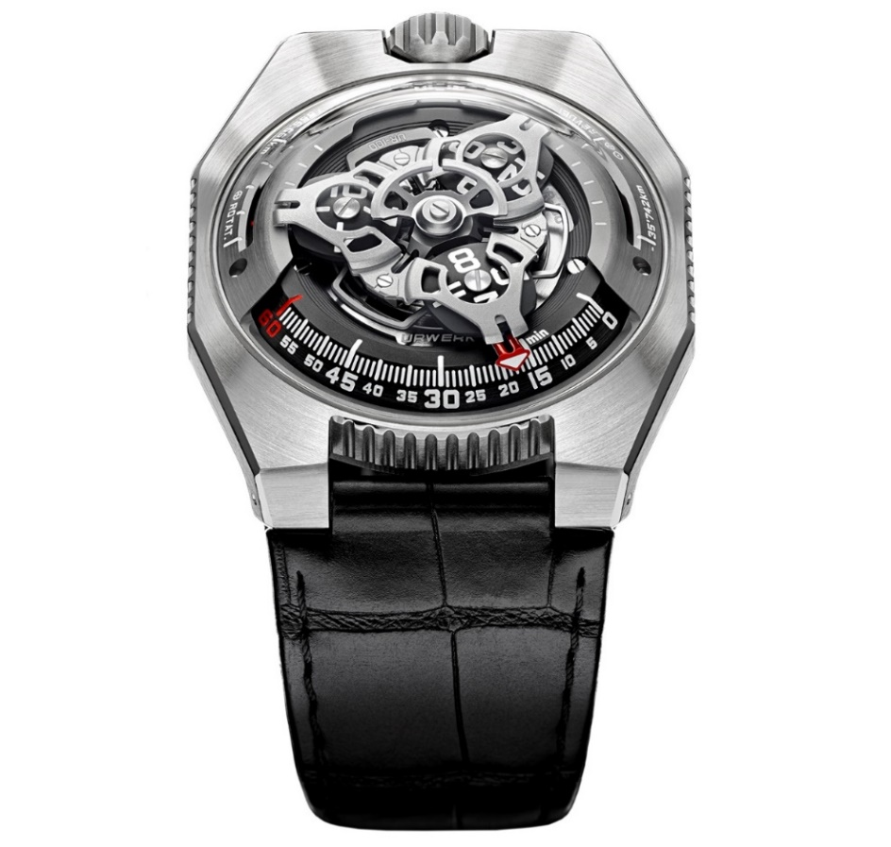

時代を超えて、空間と時間の概念は常に密接に結びついていました。すでに紀元前6000年に、ウルベルクの名前の由来でもあるシュメール古代都市「ウル」では、太陽の動きにより変化するか彼らの建築物の影を観測しており、今日でも使用される時間の単位の定義の源流となっています。彼らは、ニコラウス・コペルニクスとその地動説を主張した著書≪De Revolutionibus orbium coelestium≫のかなり前に私たちの銀河系における旅を予感していたのです。終わりのない移動、時間の周回。この軌道上の公転が、ウルベルクのサテライト表示付きの全作品で表されているのです。新しい100コレクションもこの考えの延長にあります。サテライトによる時間と分の表示に加え、新しい情報が追加されます。分針は、60分目を過ぎると姿を消し、キロメートルのカウンターとして再び現れます。そして、偉大なる/大きな静寂の中で地球上の全ての住人が行う20分毎に555㎞の移動/旅を描き/たどります。実際、これは赤道レベルで計算された地球の自転の平均速度なのです。この反対側には、20分毎に35,740㎞で太陽の周りを公転する、地球のもうひとつの情報が表示されます。この測定は星間を流浪する私たちの環境/状況を感動的に/心に訴え思い起こさせてくれます。ここでは時間とキロメートルは同等に並んで、同じ地位を共有しているので、そこからこの新たなライン/モデルのニックネームUR-100 « SpaceTime »が考えられました。

「 時計というのははっきり/確固とした哲学的側面を持ち合わせていると、私は考えます。それは、私たちの地球上の状況を、物理的そして抽象的に再現しているからです。文字盤は、不変でありながら常に回転する赤道のようです。 」 と、デザイン担当でありウルベルクの共同設立者のマーティン・フレイは語ります。それに加え、マスターウォッチメーカーであり同様に共同設立者のフェリックス・バウムガルトナーは次のようのように述べています。「時間、そして地球の公転と自転。これらの3軸で支配される宇宙で私たちは進展/旋回しているのです。これら3つの情報を私たちは究め計量化し/数値で表そうとするが、私たちの手から逃れて私たちの時空世界を思い起こさせます。」

UR-100のドームの下には、3つのサテライトでの時間表示をするウルベルク自社キャリバー12.01 が鼓動を打ちます。ミニッツレイルにそって0から60まで正確な時刻をサテライトが表示します。このアワーサテライトはアルミニウム製で、陽極処理の後、サンドブラスト、マイクロブラストで仕上げられます。サテライトの全てのビスは、円形のサテン仕上げが施されています。これらのアワーサテライトは、サンドブラスト、ルテニウム処理が施された真鍮製カルーセルの上に備えられます。時間表示を統轄する構造体はアルミニウム製で、サンドブラスト、マイクロブラストで仕上げられます。UR-100 の自動巻き機構は、« Windfänger » を象ったタービンにより調整される双方/両巻上げ式ローターで統轄されます。

UR-100のケースの審美性は、逆行的な喜びを生み出します。実際、ウルベルクの長年の愛好者には、この独立ブランドの当初のモデルの審美性を思い起こさせるでしょう。「90年代終わり頃、私たちはUR-101とUR-102を発表しました。このUR-100は、私たちの«バック・トゥー・ザ・フューチャー»のようなもので、私たちの当初の設計の要素を再び取入れ、私たちの考え/アプローチの構造を失くしたのです。UR-100のケースは、今回初めてウルベルクの既存のケースを脱構築/構築解体したものです。私たちの歴史的なスティール製のドームは、ここでは完全な透明感をもつサファイアガラス製で再現され、チタンとスティール製ケースのザラザラとした/マットな表面とコントラストを生み、その完璧さが強調されています。絶えず対称性を念頭に置く私にとって、視線/目に訴えかけるように調和/バランス/均衡を考えた作品となりました。」

UR-100は、各25本の2つのバージョン/モデルをご用意しております:
UR-100 Iron/アイロン (チタンとスティール製) とUR-100 Black/ブラック (チタンとスティール製、ブラックDLC)

インスピレーション
UR-100のインスピレーション/着想の源は19世紀の« 振り子時計 »で、高名な(現在は定年退職)修復時計師のゲリ・バウムガルトナー氏からその息子であるフェリックス・バウムガルトナーへの贈り物で、ギュスターヴ・サンドが1893年のシカゴ万博のために製作したものです。

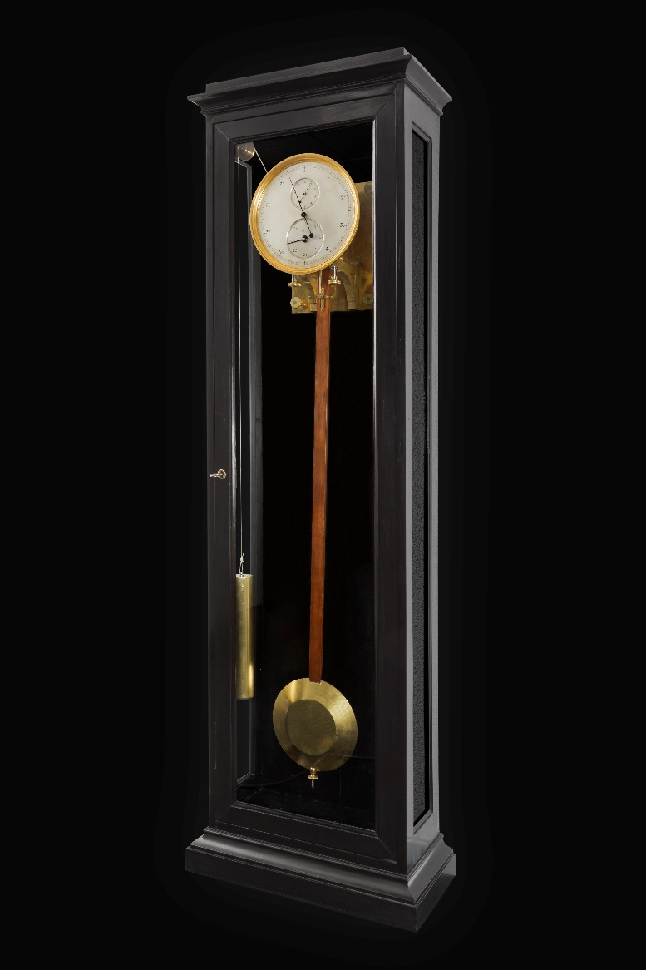

このレギュレーター型クロックは時間を表示せず、地球の自転速度を明示し、赤道レベルの地球の移動距離を示します。クロックの振り子は慣習的なものより長く、通常2.0秒のリズムより少し遅く2.16秒で振幅します。

主要文字盤は、10㎞毎の目盛りで0 から100まで表示します。
上部のサブダイヤルでは1㎞毎の目盛りで0 から10まで表示され、振り子の各½振復/1振動が地球の表面（赤道レベル）で移動する500ｍの距離にあたります。
下部のサブダイヤルには1000㎞毎の目盛りで40まで表示され、4万㎞は地球の赤道上のおおよその円周にあたります。

UR-100 « SpaceTime » - 技術仕様
UR-100 « SpaceTime » Black/ブラック、25本限定モデル
UR-100 « SpaceTime Iron/アイロン » 、25本限定モデル

ムーブメント
キャリバー : UR 12.01、« Windfänger » を象ったタービンで調整される自動巻き機構
ルビー : 39個
振動数 : 28 800/時 - 4Hz
パワーリザーブ : 48 時間
素材 :ベリリウムブロンズ製のマルタ/ジュネーブ十字上で稼働するアワーサテライトはアルミニウム製、サンドブラスト、ルテニウム処理が施されたカルーセルは真鍮製、3地板はARCAP製
仕上げ: 円形のグレイン仕上げ、サンドブラスト、マイクロブラスト、サークラージュ仕上げ
ビスの頭は面取り済み
時・分インデックスにはスーパールミノバを塗布

表示
アワーサテライト、分、20分間での地球の赤道上での移動距離、20分間での太陽の周りの地球の公転

ケース
素材 : ケースはチタンとステンレススティール製、ブラックDLC処理済
サイズ : 横 41,0 mm、縦 : 49,7 mm、厚み : 14,0 mm
風防 : サファイアクリスタル
防水 : 30m/3気圧
価格 ​​CHF 48'000.00 (スイスフラン / 税抜き)

URWERKウルベルク

マスターウォッチメーカーであり共同設立者の フェリックス・バウムガルトナーは、次のように述べています。「我々の目的は、既存の複雑機構を装備した時計を発表することではありません。」この固い決意は確固とし明白で、きちんと守られています。

1997年創立のウルベルクは、時の革命的な独自のヴィジョンで名を高め、高級時計産業界を揺さぶらせてきました。徹底した反逆精神と反順応主義で、歴史の浅いブランドでありながら、独立時計メーカーの間ではパイオニア的存在として一目置かれています。年間生産本数150本という規模で、時計製造のノウハウとアヴァンギャルドな美学が完璧に調和したタイムピースを制作する職人的なブランドを目指しています。ウルベルクが開発するのは、オートオルロジュリーの厳しい要件（自社内での研究と設計、最先端の素材、手作業による仕上げ）を満たした、現代的で他に類を見ない複雑機構を搭載したマスターピースです。

ウルベルクとはまず第一に、それぞれ強固な才気を持つ筋金入りの2人の個性から成り立っています。フェリックス・バウムガルトナーは、時計師の父親と祖父を持つだけでなく、根っからの職人です。趣味で時計を作る人もいますが、彼の場合、時計は彼の人生の中核をなしているのです。
デザイナーでありウルベルクの共同設立者マーティン・フレイは、フェリックス・バウムガルトナーの分身/親友です。1987年ルツェルンのHochschule fur Gestaltung und Kunst (造形芸術大学) の学生であった彼は、彫刻、絵画、ビデオなどの創造的な表現のあらゆる方法に挑戦し成功を収めます。彼は、特に時代を超えた時間の定義と表現に魅了されました。

彼らの間にはすぐに友情が芽生え、彼らの夢見る時計作りと当時ショーケースに飾られていた時計の間に存在する溝について、自然に延々と語りあうようになりました。そして90年代、彼らは最初のモデルを発表します。カンパロス兄弟のナイトクロックから自由に着想を得たタイムピースでした。東から西に動く太陽を再現した円弧で時間を読みました。その後の話は皆様よくご存じだと思います・・・

「我々の時計がユニークなのは、各モデルが独創的な設計から生み出されているからです。ウルベルクの時計に希少価値があるのはそのためです。」と、フェリックス・バウムガルトナーは語ります。それぞれの作品の美的特性を作り上げる、マーティン・フレイも全く同じ考えで仕事をしています。彼は新作のデザインについてこう語っています。「私は束縛の無い世界で自由な創作活動を行ってきました。私は時計業界出身ではありませんから、アート&デザイン分野での経験をベースに、自由な発想でデッサンを描くことができるのです。」

ウルベルクの名前の由来は、紀元前6000年のメソポタミアの古代都市「ウル」に遡ります。シュメール人は、太陽の動きにより変化するか彼らの建築物の影を観測していました。彼らは、今日でも使用される時間の単位の定義の源流となっています。偶然にも、「ウル」はドイツ語で「始め」「起源」を意味します。また、「ヴェルク」はゲーテの言語であるドイツ語の「具現化する」、「作業する」、「刷新する」という意味です。オートオルロジュリーの世界を築き上げたマスターウォッチメーカーの今日までのたゆまぬ努力へのオマージュとして、この2つを組み合わた「ウルベルク」をブランド名に採用しました。

